РЕСПУБЛИКА ДАГЕСТАН

АДМИНИСТРАЦИЯ МУНИЦИПАЛЬНОГО РАЙОНА

«ДЕРБЕНТСКИЙ РАЙОН»
368600, г. Дербент, ул. Гагарина, 23 Тел. (87240) 4-31-75 derbentrayon@e-dag.ru

«_____» _____________ 2022 г. № __________________

Руководителю
пресс-службы
Администрации
Дербентского района
Мамедову А.Р.

О добровольной сдаче оружия
Во исполнение протокольного поручения Антитеррористической комиссии в РД Агентство информации и печати Республики Дагестан информирует население региона о возможности добровольной сдачи на возмездной основе незаконно хранящегося оружия и средств поражения.
Узнай подробнее: QR-код (на картинке)

Опубликовать На сайте Администрации и телеграмм – канале Администрации Дербентского района.

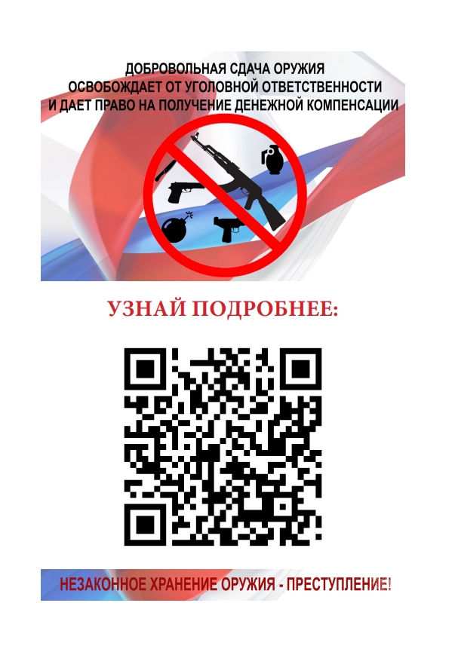

Версия для печати

